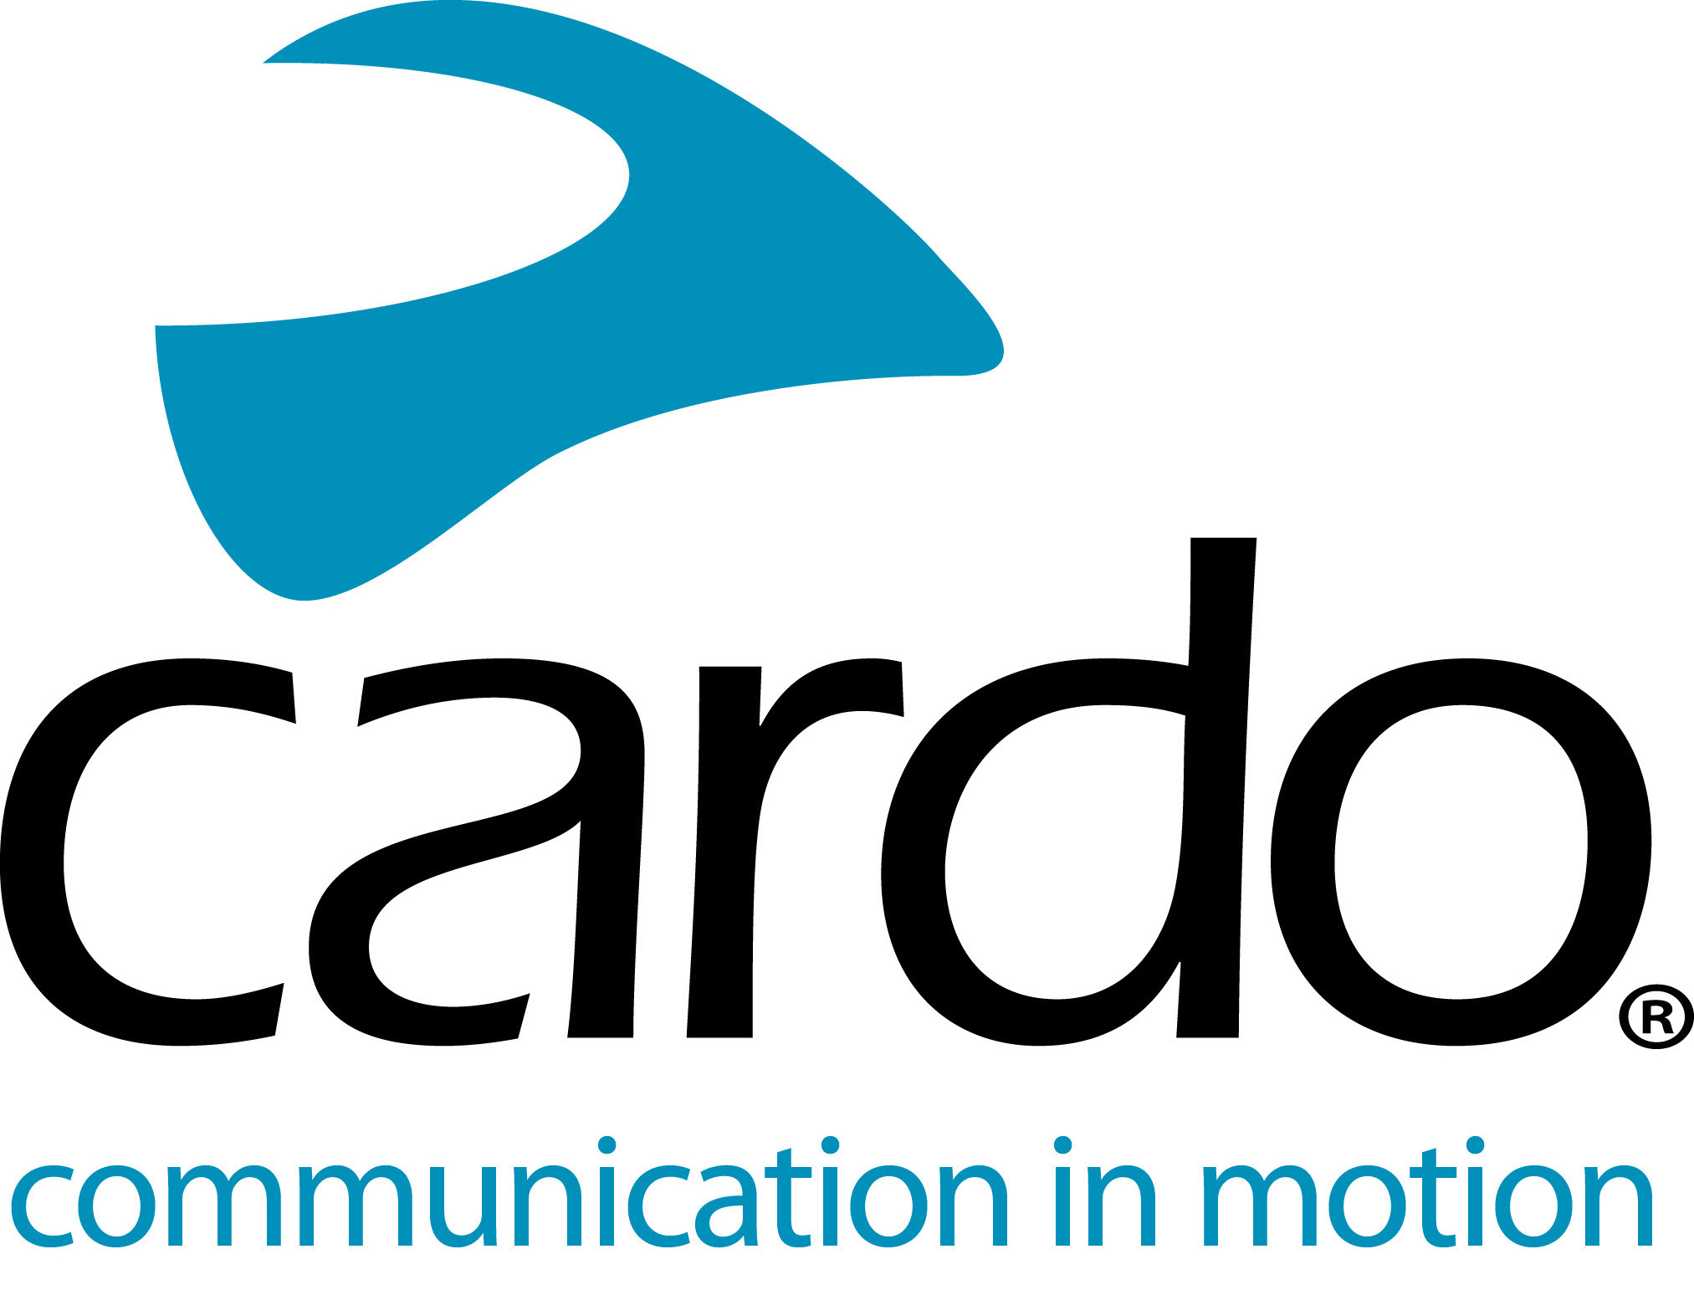

Presentazione di #CardoFam: Vanessa Ruck @TheGirlOnABike

Negli ultimi quattro anni, Vanessa Ruck, conosciuta anche dai suoi migliaia di follower in tutto il mondo come @TheGirlOnABike , ha esplorato il mondo - sia su strada che fuoristrada - sempre equipaggiata con il suo Cardo Systems PACKTALK Bold.

A seguito di un incidente che ha cambiato la sua vita nel marzo 2014, dopo essere stata investita da un'auto che non si era fermata al semaforo rosso, l'unità PACKTALK ha svolto un ruolo vitale nella sua strada per il recupero e riguadagno della fiducia su due ruote. Portando il PACKTALK Bold in 18 paesi - fino ad oggi - e utilizzandolo per la crociera sulla sua Harley, l'avventura e l'enduro, Vanessa ora non cavalcherebbe senza di essa.

Vanessa commenta: “Dopo un incidente, è molto facile perdere la fiducia. Avere la possibilità di parlare con mio marito mentre guido è stato un grande supporto per me. Ho la libertà di provare cose nuove, sapendo che non sono sola. Quello che non sapevo era il livello del viaggio che avrei intrapreso! ”

Non avendo mai usato interfoni prima, la valutazione e la scelta della sua unità, è stata molto ponderata per Vanessa, che ha studiato tutti i prodotti a partire dal Q3 fino a mettersi alla guida con PACKTALK Bold.

“Avevamo bisogno di un sistema affidabile e desideravamo una buona autonomia della batteria. Volevamo anche qualcosa per affrontare tutti gli elementi. Tutto ciò che Cardo Systems offre. Anche se, all'epoca, non pensavamo che li avremmo usati per le difficili gare di enduro e fuoristrada che facciamo adesso! ”

Le unità PACKTALK Bold sono utilizzate in molti modi da Vanessa mentre guida da sola e con altri motociclisti - caratteristiche come l'impermeabilità, la Dynamic Mesh Communication (DMC), il funzionamento della voce naturale e la qualità del suono sono vantaggi chiave rispetto ai concorrenti.

“Ho concentrato tutto nelle unità - dall'enduro sulla neve in sella all'Ucraina e cadendo per prima nella neve, connettendomi con gli amici mentre laning verde e alle comunicazioni bidirezionali con mio marito mentre guidavo la mia Harley! Hanno affrontato tutte le sfide che si tratti della navigazione dell'evento hard enduro Xtreme di Valley di quest'anno nel Regno Unito o della navigazione di Londra su due ruote ...

“A livello di sicurezza è fantastico: avvertirsi a vicenda di automobilisti disonesti o chiazze di petrolio sulla strada o evitare accumuli fuoristrada o avvisare di detriti sulla corsia. Dal punto di vista sociale è unico! Puoi goderti l'avventura insieme ai tuoi compagni!
“Mi fa ancora impazzire quanto siano rapide le diverse funzioni. Essere in grado di chattare, navigare e ascoltare musica in un unico spazio è da vero numero 1! ”
Vanessa sta attualmente partecipando al British Enduro Championship ACU e al British Extreme Enduro Championship nel Regno Unito con la sua Husqvarna 250i del 2020 ed è entrata nella Red Bull Romaniacs nell'hard enduro IRideWess a luglio e all'Hellas Rally in Grecia a maggio.

Puoi trovare Vanessa su Instagram, Facebook e YouTube, e www.thegirlonabike.com.
Sobre Cardo
Cardo Systems se especializa en el diseño, desarrollo, fabricación y venta de sistemas de comunicación inalámbricos de última generación para motociclistas. Desde su inicio en 2004, Cardo ha sido pionera en la gran mayoría de las innovaciones para los sistemas de comunicación de motocicletas Bluetooth. Los productos de la compañía, ahora disponibles en más de 100 países, son los dispositivos de comunicación líderes en el mundo para la industria de motocicletas.

